Отчет объединения «Веселый лоскуток» 1 группы

- Темы занятий:
Тема занятия | Дата  1 группа | Используемая литература | Материалы и оборудование
Подбор рисунка и ткани для объемного панно "Весёлые ребята". Заготовка рамки. | 12.05.20 | Страунинг А. М. Развитие творческого воображения дошкольников на занятиях по изобразительной деятельности” М.: - 2008. | Пенопластовые заготовки; Ножницы; клей-карандаш; Карандаш; Канцелярский нож; Стек (пилочка); Ткань; линейка.
Изготовление объёмного панно "Веселые ребята" | 14.05.20

- Интернет ресурсы: ddt-griv.ru (страничка педагога – Барышникова Л.С.), stranamasterov.ru, http//nsportal.ru

- Изделия по темам:

- 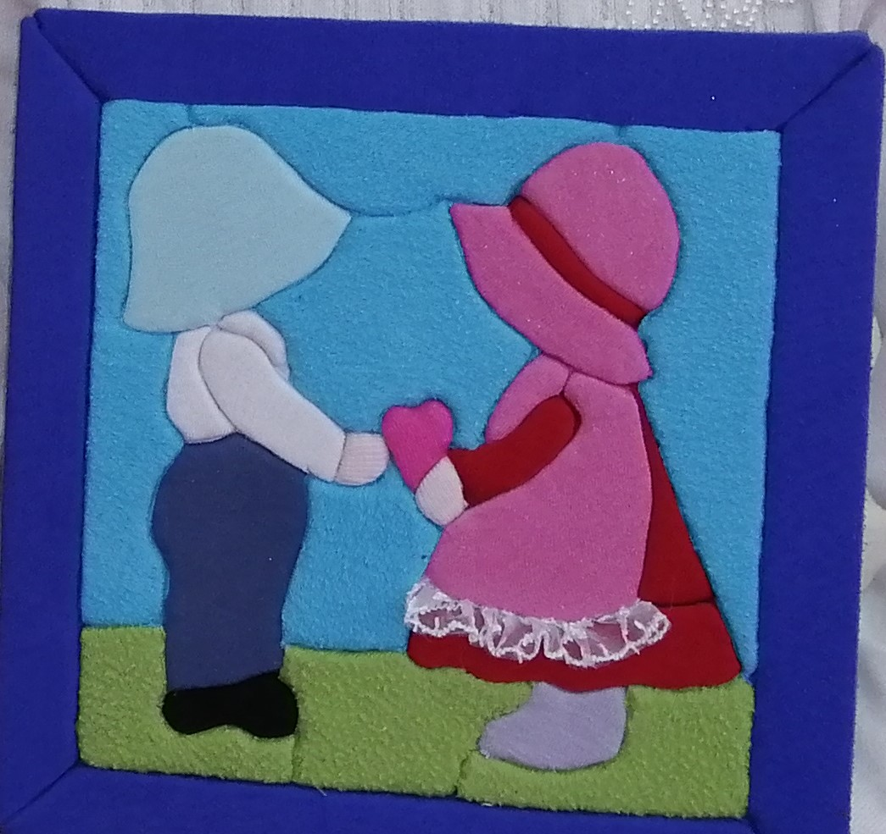
2. 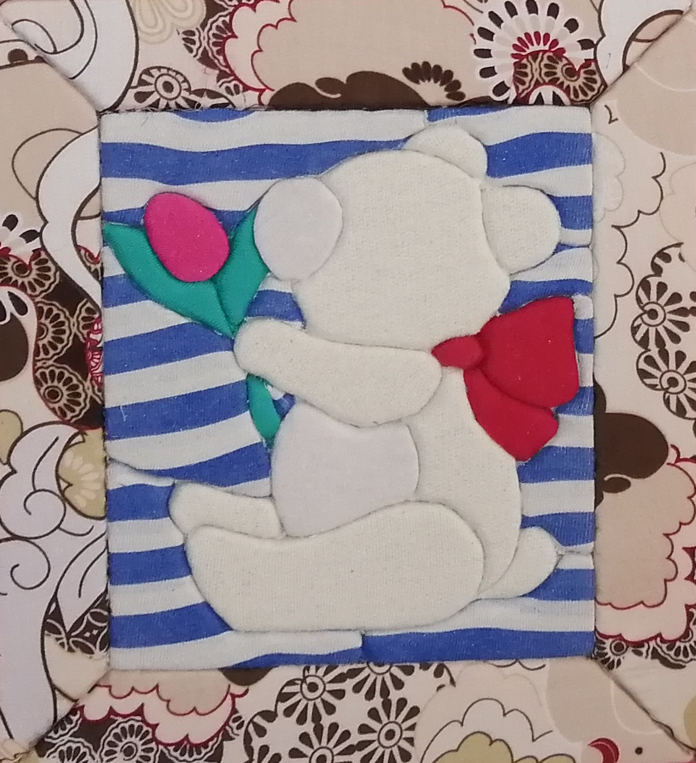

3. 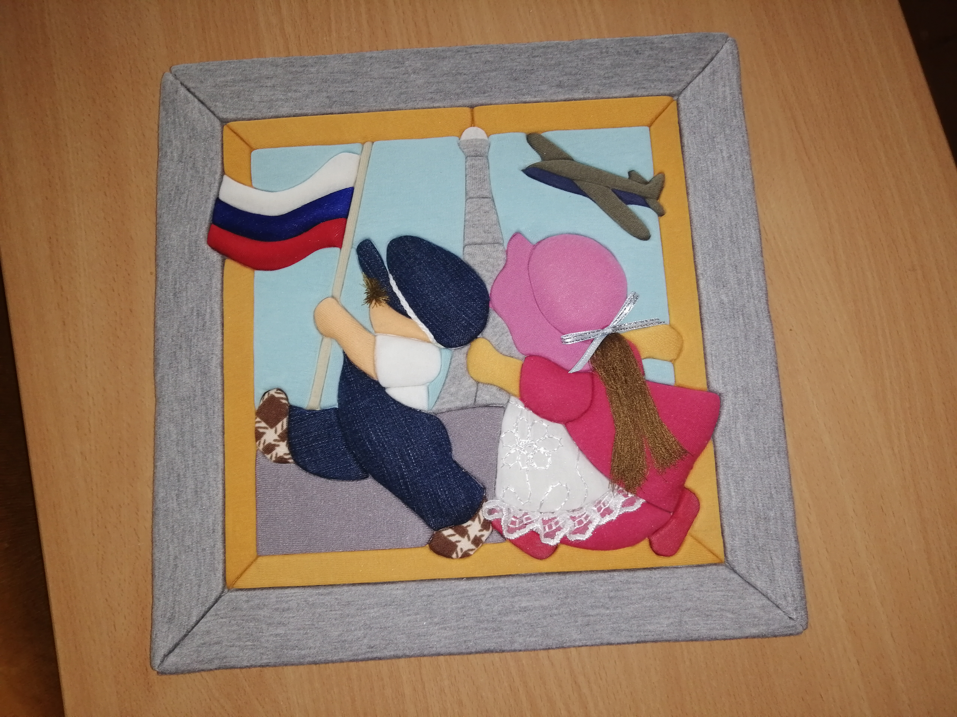

- Участие в конкурсе:
- http//centrideia.ru «От Зелёного ростка до цветка»

«Дивный сад»
Автор: Крят Маргарита, 9 лет
Объединение «Весёлый лоскуток» 1 группа

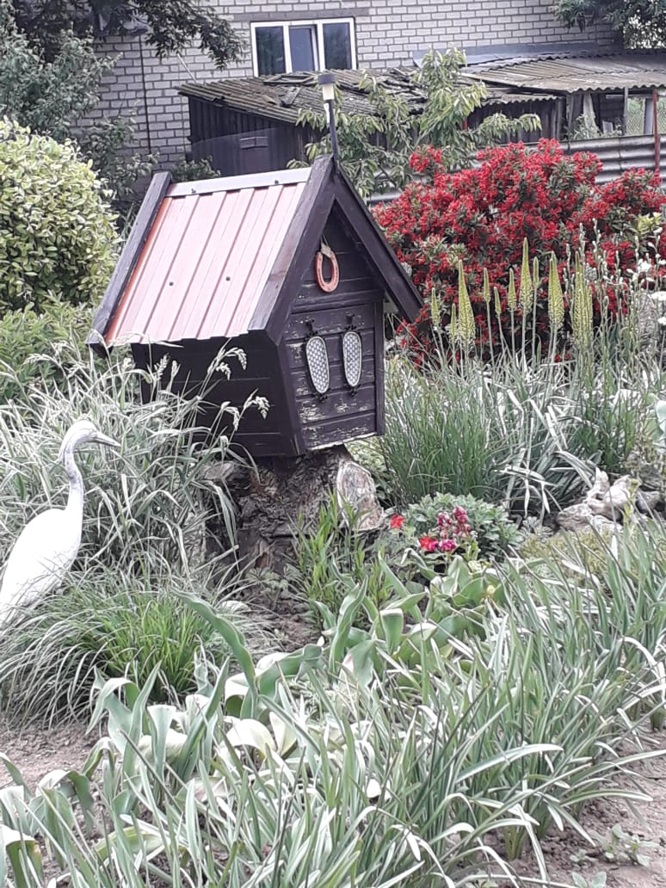

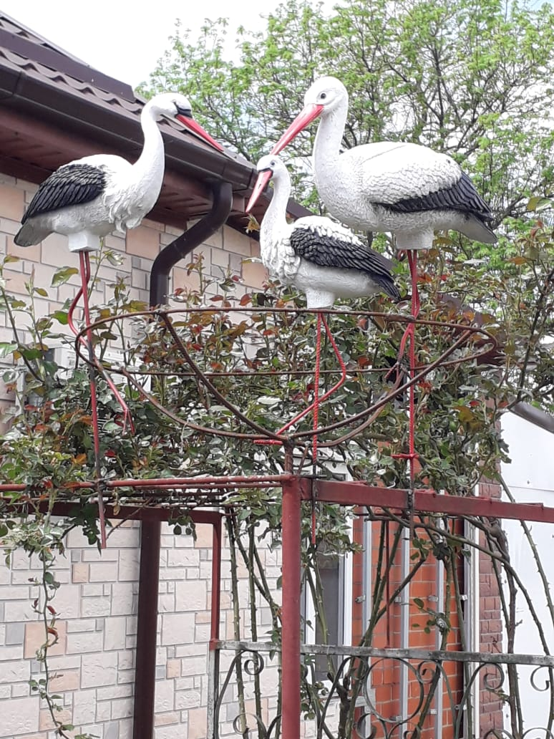

- Воспитательная работа.
- Разъяснительные беседы о правилах гигиены, профилактике вирусных и простудных заболеваний.

